Пластилинографии «Божья коровка»
Тема: « Божья коровка.»

Цель: создание условий для формирования у детей интереса к насекомымФормировать интерес к работе с пластилином.
Развивать мелкую моторику.
Воспитывать заботливое отношение к природе.

Ход образовательной деятельности:
А какое время года у нас сейчас? (весна)
Весной просыпаются все насекомые. Послушай я прочитаю стихотворение «Зеленая тропинка»

Черные точки на красненькой спинке.
Божья коровка на длинной травинке –
Как светофор на зеленой тропинке.
А по тропинке бежит паровоз –
Нету руля у него и колес,
Рельсы в траве еще не проложены,
Вместо колесиков множество ножек.
Топает следом отряд муравьишек,
Веточку тянут – тяжелую слишком.
Надо отряду к закату успеть
В свой муравейник. И дверь запереть.
Вот кузнечик бойко скачет,
Лишь коленочки маячат.
И стрекочет, и стрекочет,
Над улиткою хохочет.
А улиточка – тихоня –
Вот ленивая засоня!
Даже не шевелится,
На грибочке греется!

Посмотри, кто к нам прилетел? Кто же это? (божья коровка) 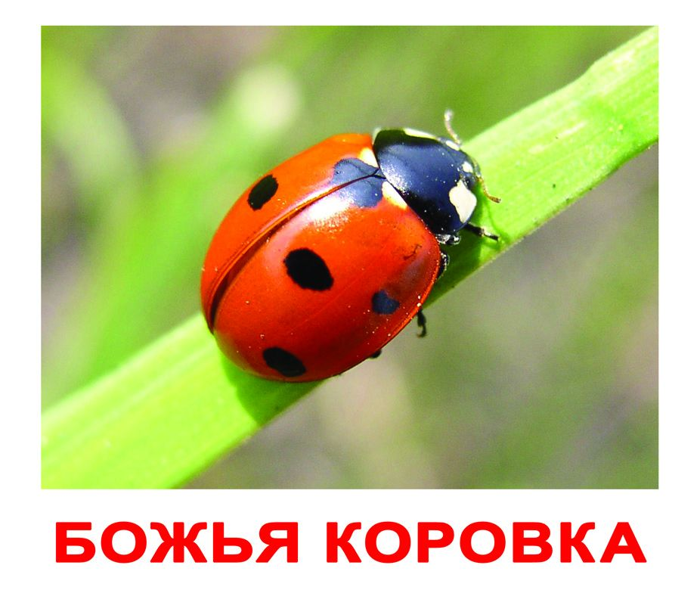Посмотри какая она красивая!
Давай поздороваемся с божьей коровкой.
Давай, рассмотрим внимательно нашу гостью. Что у нее есть? (голова, туловище, усы, лапки, крылышки)
Какого цвета крылышки у божьей коровки? (красные) скажи мне, что есть на спине у божьей коровки? (черные точки)
Божьей коровке одной скучно, давай поможем ей обрести подружек.
Что мы сможем сделать ? (нарисовать, слепить, наклеить)
Вот мы сегодня и слепим подружек – божьих коровок.
Перед тобой лежит божья коровка(наклеянная на листе бумаги). Чего там не достает? (черных точек)
Вот давай и скатаем маленькие шарики и прикрепим их на спинку божьей коровки.
А сейчас немного отдохнем.
Физкультминутка «Божья коровка»
Божья коровка, ритмично покачивают ладонями
Черная головка,
Улети на небо, делают взмахи перекрещенными кистями рук
Принеси нам хлеба, машут кистями рук на себя
Черного и белого, ритмично хлопают в ладоши
Только не горелого. грозят указательным пальцем

Вместе скатываем шарики из черного пластилина между ладонями и прикрепляем их к основе, немного сплющивая.
После выполнения работы, от имени божьей коровки благодарим:Спасибо, теперь мне не будет скучно, вон сколько у меня подружек.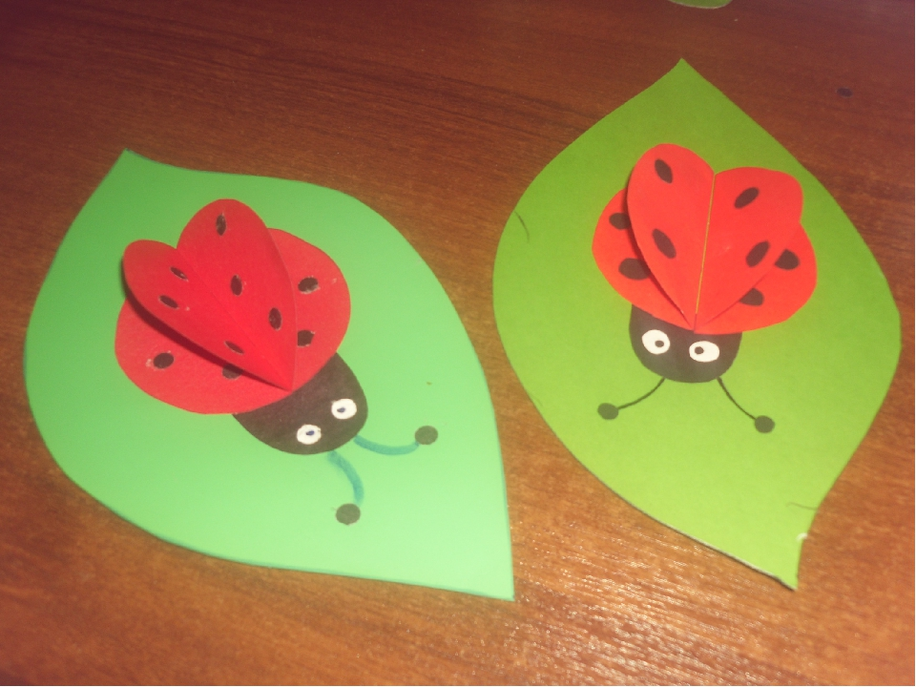, Скажи, кто был у нас в гостях? Что мы делали?
После занятия прочитать стихотворение Калины Малины «Послушай, божья коровка.»
Здравствуй, божья коровка!
Подари ты мне обновку.
Сядь на пальчик, на мизинчик,
Принеси ты мне гостинчик!
Посмотри: на кофте дырки,
Фартук рваный весь от стирки,
Сарафан до самых пят…
Видишь, сколько тут заплат?
Слышишь, божая коровка,
Принеси ты мне обновку!
Пусть ее хоть в праздник
Я надену разик!

Спасибо!

